VI городской чемпионат по техническому творчеству
среди обучающихся 1 – 4 классов
Компетенция «Пластилинография»

Тренировочное задание

Теоретическая часть: знания основ цветографии, работа с пластилином.

Практическая часть: изготовление объемной фигуры при помощи пластилина из материалов: пластилин, стек, картинка на бумаге. Можно просто облепить фигуру на бумаге пластилином, используя разные приемы – отщипование, размазывание, вдавливание, приглаживание, смешивание цветов, ваша фантазия – ваш друг. Добавление деталей приветствуется.

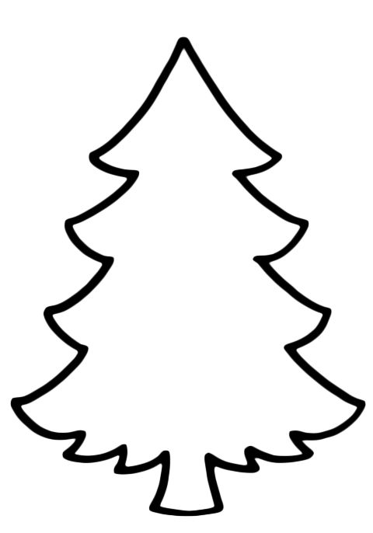

Время выполнения: 45 минут.

